单选题：某土石方工程，工程量为10 m3，人工、材料、机械台班单位用量及单价见下表：
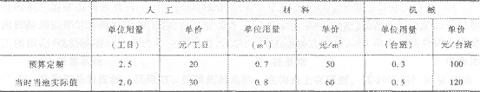
用实物法编制该工程施工图预算，直接工程费为（ ）元。
A. 1150
B. 1300
C. 1530
D. 1680

